简 报
江北区进修学院初中英语 2016年4月14日

第三届江北区英语种子教师培训圆满结束

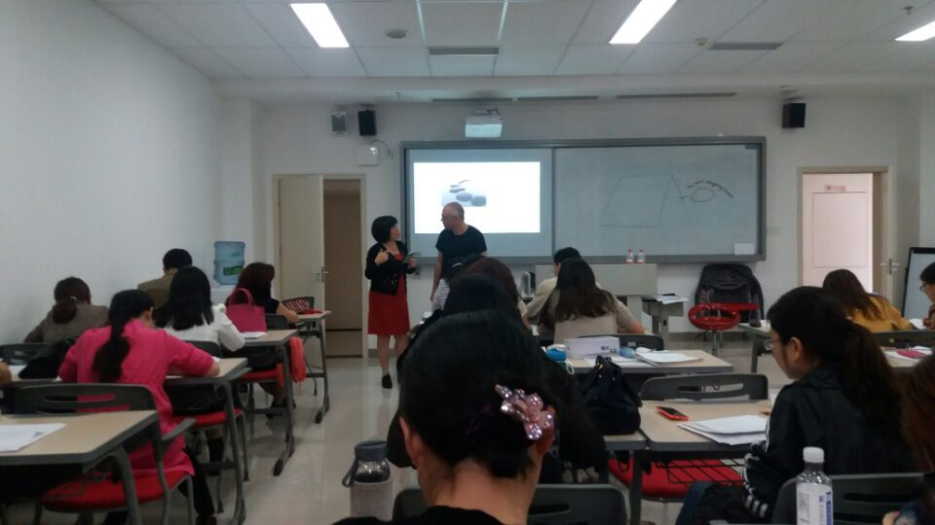
第三届江北区英语种子教师培训（Chongqing Jiangbei District Seed English Teacher Training Project )在今天圆满结束，来自江北区的50名中学英语教师顺利完成了此次为期2个多月的学习培训任务，带着满满的收获和依依不舍的心情返回到各自的工作岗位。
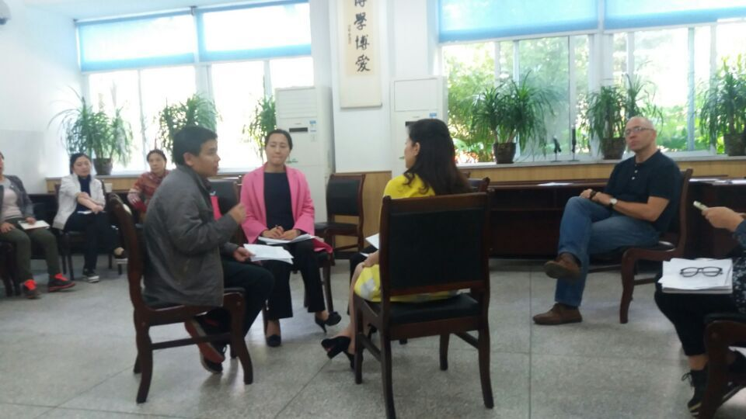
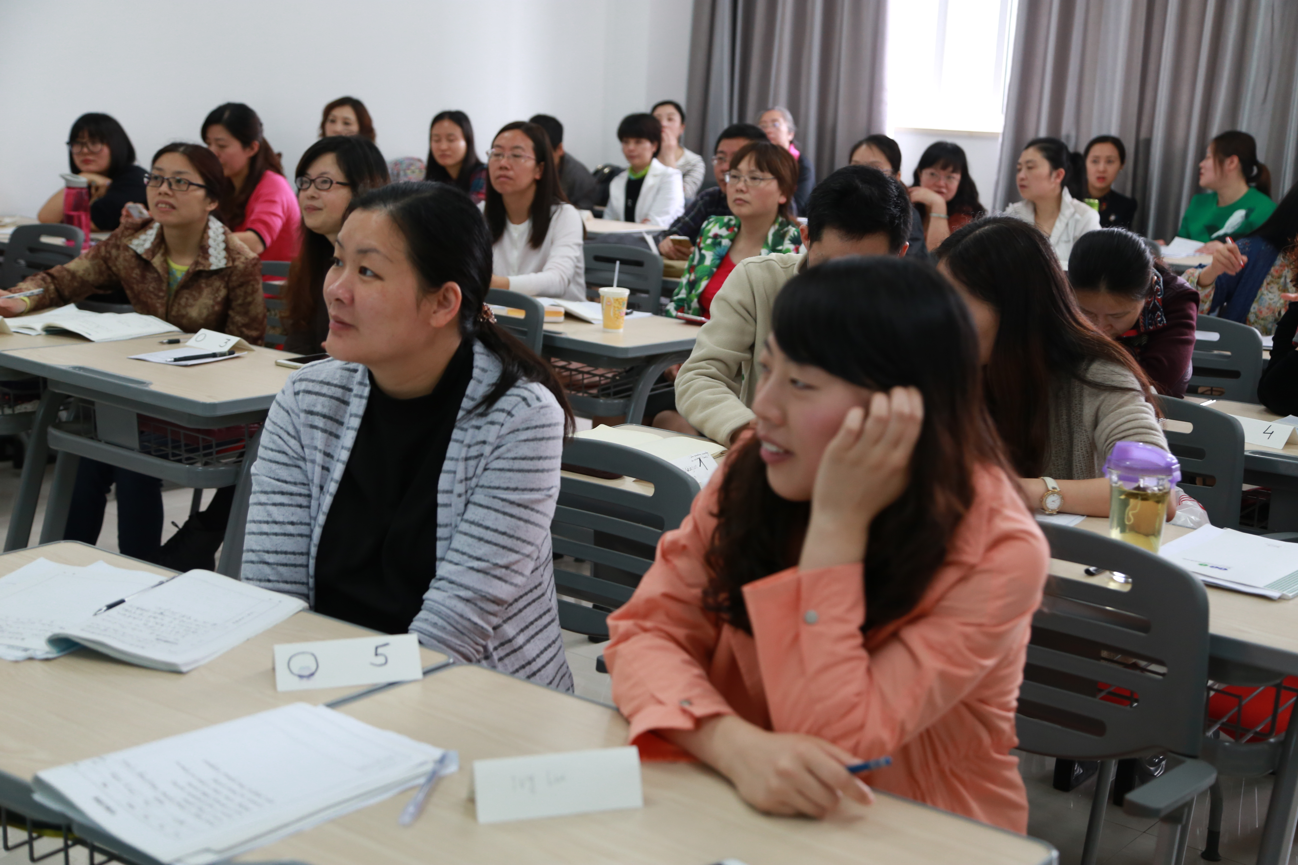
今天上午9：00最后一天的集中培训在江北去进修学院806教室准时开始，来自德国的外籍专家Uwe先是把前两天分别在徐悲鸿中学和观音桥中学上展示课的Miss Zhou Fan 和Miss Tan Qingqing等四位老师上课后各个学习小组讨论后的发言进行连夜整理后印发个每个老师，一起总结了4位老师的各自成功之处，以及还可以进一步就提高的地方。这种理论联系实际的实战培训是老师们最受欢迎的。然后讲了Identifying commonconcers explore improve on ，Exploration and practice activities和Action-planning for future professional development三个方面的内容。由于课程的大容量和实用性，还延长了10分钟才结束上午的讲课。
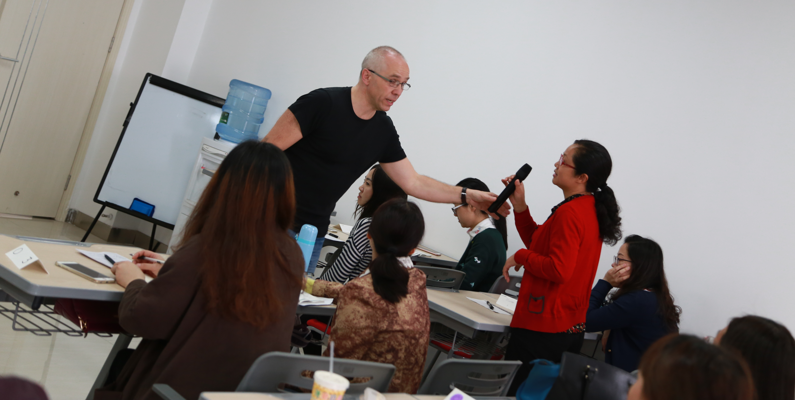
经过了中午短暂午饭时间，为了抓紧最后下午的半天时间，下午的课在1：30就提前开始了。下午的课先是以前两天四位老师的课为案例，在Making lessons energetic and an experence方面又进行了讲解讨论和提升。还找了几个老师的教案为例，讲了如何Turning lesson aims into SMART outcomes,进行了Personalising language practice 总结学习，怎么样Provid feedback that is helpfulfor students。在listen and do 方面，教授了integrating skills。
最后，外籍专家Uwe回顾了整个6天集中培训讲授的内容，让所有参与培训的教师及时反馈了此次培训所得，写下那些方面有了收获和提高，哪些方面已经应用到了日常的教学当中，在今后的教学中会在哪些方面改进，还需要哪方面的帮助，当然也包括对他培训讲课的建议。又再一次延长了半个小时的学习时间。课程结束时，江北区进修学院教研员陈老师代表进修学院和所有参培老师向培训专家Uwe表示了深深的感谢，感谢他的精心备课，感谢他的精彩讲授，感谢他严谨的工作态度和高度的责任心，短短6天时间他让此次参培教师们受益匪浅，有的对教学中的困惑眼前一亮，有的对教学中的迷茫豁然开朗，有的对教师的前景也找到了方向！他获得了参培教师的一致好评，在留影中依依惜别！老师们都希望有再次参培的机会。


